PROCEDURE CHANGEMENT DE CARTE PRESSION

# I-Changement de la carte

## Double-cliquez sur l’icône VandB intitulé « Carte Pression » ou se rendre sur l’adresse «  :

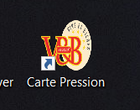

## La page suivante s’ouvre :

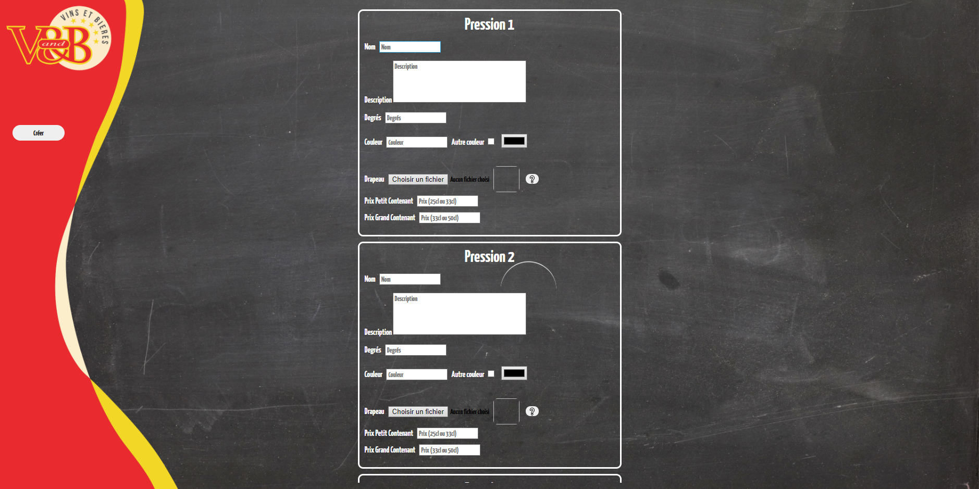

## Il suffit de renseigner toutes les informations de chaque Bière Pression :

### ❔Info : Drapeau : les drapeaux sélectionnables se trouve dans le dossier « /img ». Vous

### Cursor with solid fillpouvez vérifier si le fichier sélectionné est bien valide en cliquant sur « ? »

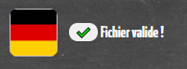

-S’il est valide apparaît.

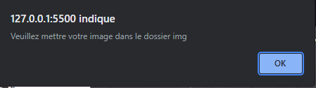

-S’il n’est pas valide

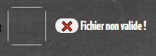

apparaît ainsi que

Dans ce cas il faut vérifier que vous avez bien placé le fichier dans le dossier « img ».

## Il faut ensuite cliquer sur « Créer » :

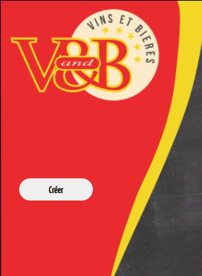

## La page suivante apparaît :

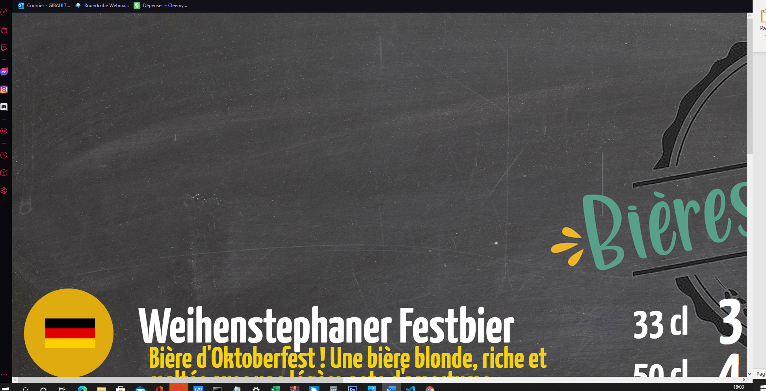

La page créée avec toutes les informations remplies.

## Ne reste plus qu’à faire une capture d’écran comme suit :

Cliquez sur l’icône suivant :

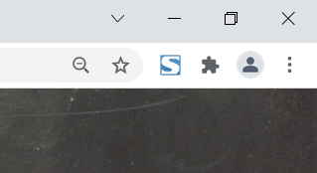

Puis sur « Capturer la page entière »

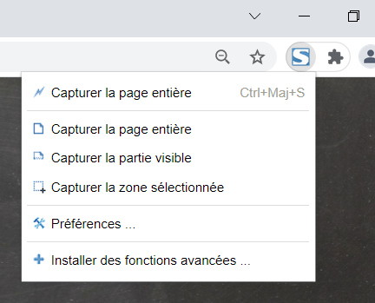

Cliquez ensuite sur « Enregistrer En tant qu’image »

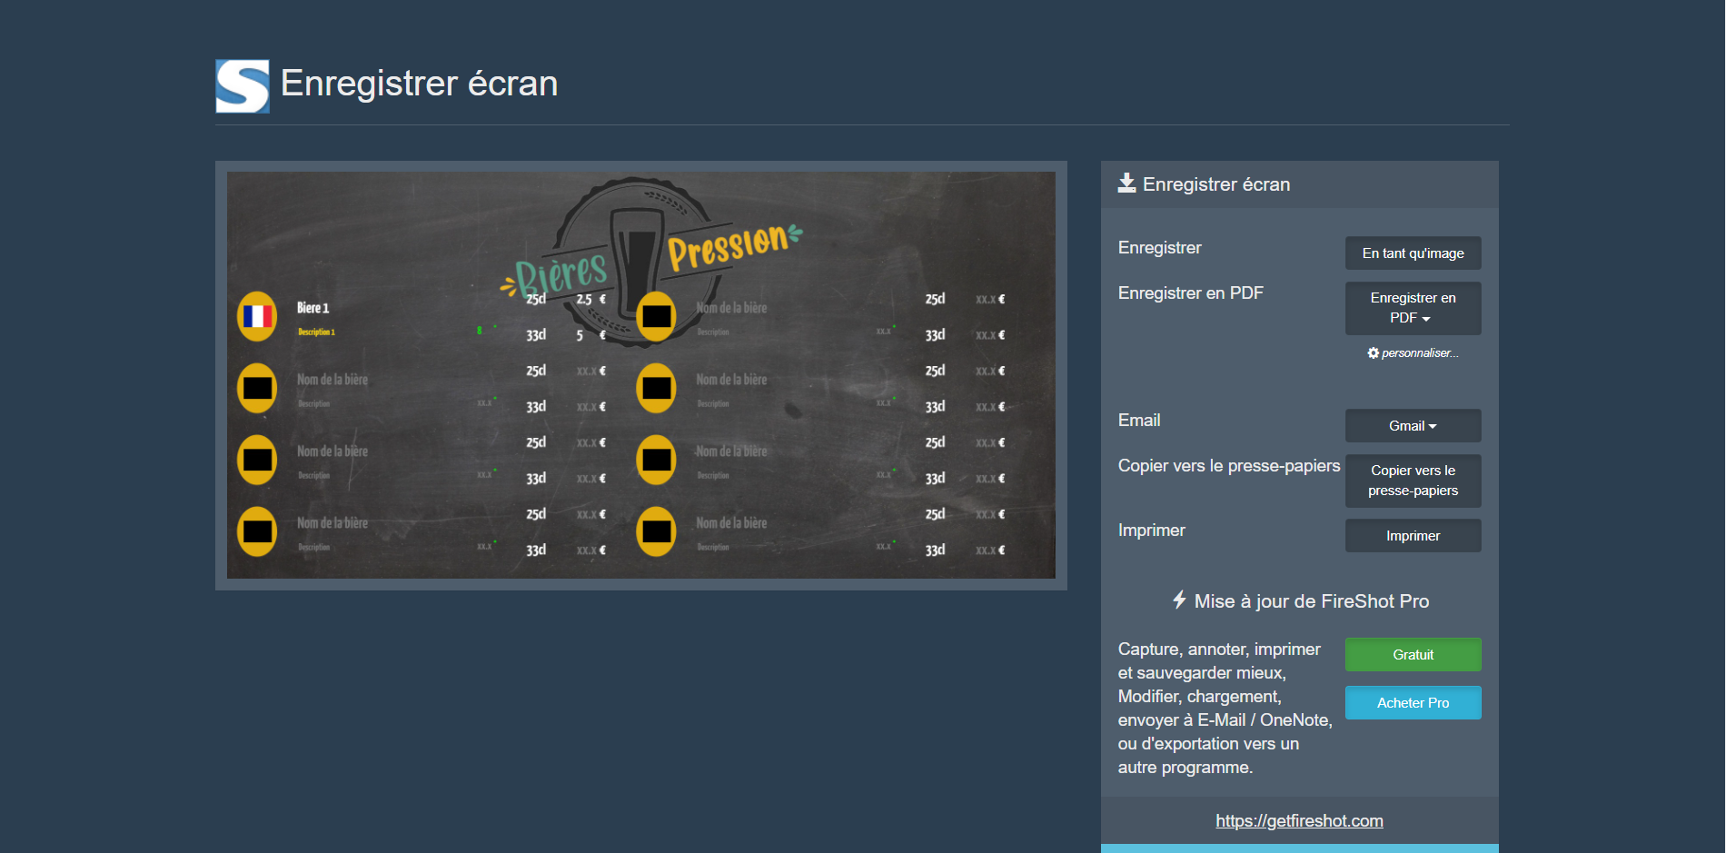

## Pour l’affichage sur l’écran il suffit de placer le fichier que vous venez de télécharger dans le dossier « dossier » et recharger depuis la télé.

# II-Mettre un nouveau drapeau

## Téléchargez le drapeau que vous souhaitez ajouter.

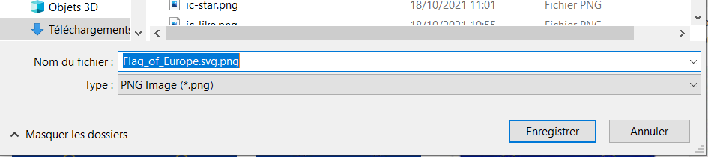

## Placez ensuite l’image dans « /VandB/img ».

## Le drapeau a ainsi été ajouté.

EN CAS DE SOUCIS LE FICHIER PHOTOSHOP ANCIENNEMENT UTILISE SE TROUVE DANS « /VandB/_old ».